dolgozni jó!

1.





A kiadvány az EFOP-1.9.1-VEKOP-15-2016-00001 kódszámú „TÁRS PROJEKT – Szociális intézményi férőhely kiváltási szakmai koordinációs műhely kialakítása” című kiemelt projekt keretében készült.

A kiadványt a TÁRS Projekt Foglalkoztatási Munkacsoportja állította össze.

2018.

A kiadványt lektorálták az IRMÁK Nonprofit Kft. Kraxner Alajos Speciális Foglalkoztató Otthon lakói

Fogyatékos Személyek Esélyegyenlőségéért Közhasznú Nonprofit Kft.
1138 Budapest, Váci út 191.
Telefon: +36 1 450 3230, +36 1 450 3240
E-mail: titkarsag@fszk.hu
Weboldal: www.fszk.hu

ISMERKEDÉS a MUNKA VILÁGÁVAL

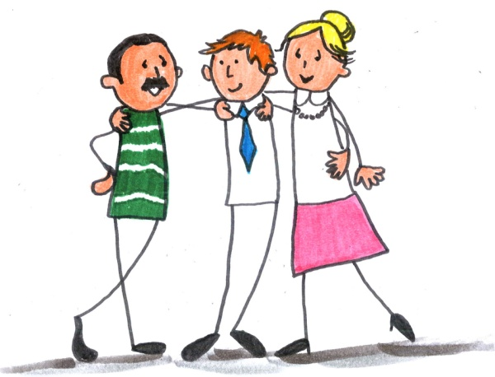



E füzet tulajdonosa
(Írd a vonalra a neved!)

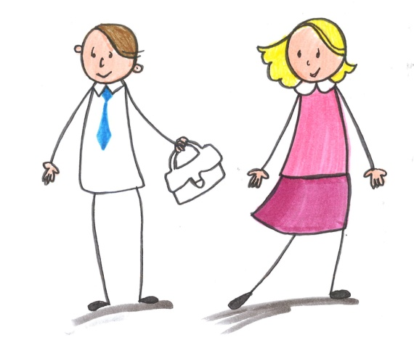

Készítettünk neked néhány füzetet a munkáról, mert dolgozni jó!
Dolgozni jó!
Ez a füzet akkor szól neked,
- ha szeretnél dolgozni, de még bizonytalan vagy, és nem tudod, hogyan vágj bele
- ha már dolgozol, de szükséged van egy kis lelkesítésre és hasznos információkra

Ez a füzet akkor szól neked,


Mit találsz a füzetben?

- Hasznos információkat, amik segítenek eligazodni a munka világában

- Izgalmas feladatokat


Ha a füzet átolvasásához és a feladatok megoldásához segítségre lenne szükséged, fordulj segítődhöz!

Dolgozni jó, de miért?

- Elsőre sokaknak az jut eszébe, hogy ha dolgozunk, pénzt keresünk, nő a jövedelmünk. Ez igaz és nagyon fontos, de a munkahely ennél sokkal több.


- A munkahely nem csak a munkáról szól. Emberek között vagyunk, akikkel munkánk során megismerkedünk, barátságokat kötünk.

- Rendszert visz a mindennapjainkba és nem unatkozunk egész nap.

- Feladataink vannak, amitől még fontosabbnak érezzük magunkat.

- Munkánkkal segítünk másoknak.

- Új dolgokat tanulunk, fejlődünk, és jobban érezzük magunkat a bőrünkben.

Mindenkinek más miatt fontos a munkavégzés.

Mit jelent számodra a munka?


Tegyél egy X-et oda, ami miatt szeretsz, vagy szeretnél dolgozni. Több választ is bejelölhetsz.

Pénzt keressek |  | 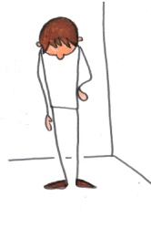    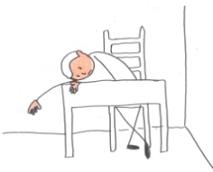  
Célt találjak magamnak
Be tudjam bizonyítani, hogy képes vagyok rá!
Ne legyek otthon
Társaságban legyek
Barátokat szerezzek
Ne unatkozzak
Új dolgokat tanuljak
Hasznosan töltsem az időmet

Mi a munka?
A munka egy olyan tevékenység, vagy annak része, aminek során létrehozunk, átalakítunk, megváltoztatunk, szebbé, jobbá teszünk valamit. Ez lehet egy konkrét termék előállítása vagy szolgáltatás nyújtása is.

Például:

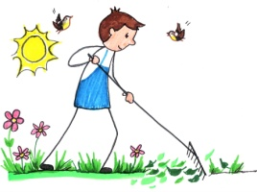
- rendbe teszünk egy parkot – parkgondozó
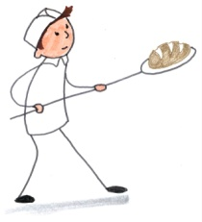
- összeszerelünk valamit – összeszerelő munkás
- sütünk egy kenyeret – pék
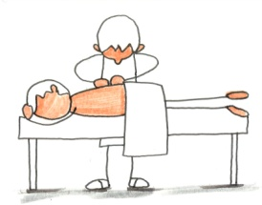
- eladunk egy terméket – eladó
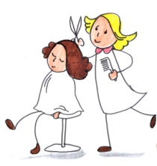
- megmasszírozunk valakit – masszőr
- levágjuk valakinek a haját - fodrász

Nagyon sokféle munka létezik, ezekről bővebben egy másik füzetben tájékozódhatsz.

Az elvégzett munkáért fizetést kapunk. Mindezt jogilag szabályozott keretek között tesszük. Annak, hogy mennyit és milyen módon, megvannak a szabályai. Ha munkát vállalunk, akkor az jogokkal és kötelezettségekkel jár együtt



Jogaidról és a kötelezettségeidről egy újabb füzetben olvashatsz.
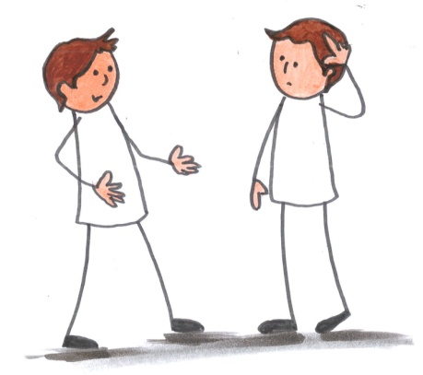

Mire lehet szükséged a munkavállaláshoz?


- Dokumentumokra: személyi igazolvány, lakcímkártya, adókártya, TAJ kártya.
Nagyon fontos, hogy meglegyenek ezek a dokumentumok, mert ezek nélkül nem tudsz elkezdeni dolgozni.

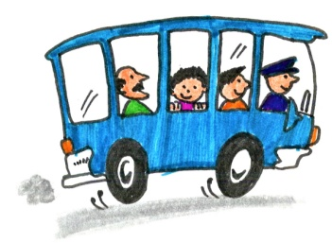
- Ha tömegközlekedéssel kell utaznod a munkahelyedre, akkor az utazáshoz szükséges bérletet is meg kell vásárolnod.

Ezeken kívül szükséged lehet még:

- Szorgalomra, ha azt szeretnéd, hogy elégedettek legyenek veled.
- Kitartásra, mert mindenkinek vannak néha nehézségei a munkahelyén, de ezeken túl kell lendülni.
- Elszántságra, hogy ne ijedj meg a nehézségektől.
- Lelkesedésre, hogy mindig tettre kész legyél, és szívesen végezd el a rád bízott feladatokat.
- Akaratra, hogy elérd a céljaidat.
- Hit önmagadban, hogy tudd, képes vagy elvégezni a rád bízott feladatokat.


Mit kell tenned, ha te is szeretnél dolgozni?

- Először ki kell derítened, hogy a te intézményedben kinek a feladata, hogy ebben segítsen.

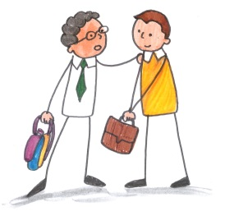
Talán van a környezetedben olyan ismerősöd, aki dolgozik, így ő segíthet abban, hogy kit kell megkeresned.
De ha nincsen ilyen ismerősöd, akkor kérdezd meg az esetfelelősöd, aki megmondja, ki tud neked segíteni.
Ne felejtsd el azt is megkérdezni, hogy hol találod az illetőt!

- Ha sikerrel jártál, írd fel a segítő nevét:

- Keresd fel, és beszélgess vele, mondd el neki, hogy te is szeretnél dolgozni.

Mi fog változni az életedben, ha dolgozni kezdesz?

- Változni fog a napirended,

- több pénzed lesz,

- kevesebb szabadidőd lesz,

- új embereket ismersz meg.

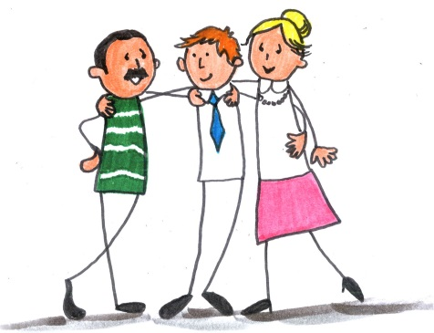
Napirend
Írd le hogyan telik egy átlagos hétköznapod!

 reggel

 délelőtt

 délben

 délután

este

Ha dolgozni fogsz, a munkád miatt biztosan változni fog a napirended.
Nagy valószínűséggel ehhez hasonló lesz a napirenden:

reggel | felkelek, megmosakszom, felöltözöm, megreggelizem, elindulok a munkahelyemre | 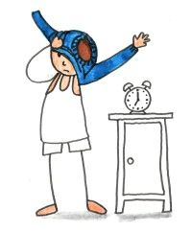
 délelőtt | dolgozom a munkahelyemen | 
délben | ebédszünetet tartok | 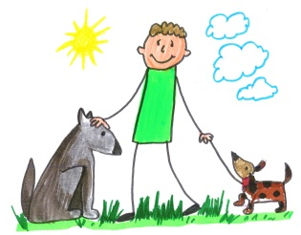
délután | dolgozom, amíg a munkaidőm tart, majd hazamegyek, és elvégzem az otthoni teendőimet
este | vacsorázom, pihenek, lefekszem aludni | 


„Te melyiket választanád?”

Jegyzeteim

Jegyzeteim





